Druk Nr 37/2024

Projekt z dnia 12 lutego 2024 r.

**Uchwała Nr                       
Rady Miejskiej w Łodzi**

**z dnia                      2024 r.**

**w sprawie przystąpienia do sporządzenia miejscowego planu zagospodarowania przestrzennego dla części obszaru miasta Łodzi obejmującej dolinę rzeki Augustówki, położonej w rejonie ulic Stanisława Przybyszewskiego i Olechowskiej.**

Na podstawie art. 18 ust. 2 pkt 15 ustawy z dnia 8 marca 1990 r. o samorządzie gminnym (Dz. U. z 2023 r. poz. 40, 572, 1463 i 1688), w związku z art. 14 ust. 1 ustawy z dnia 27 marca 2003 r. o planowaniu i zagospodarowaniu przestrzennym (Dz. U. z 2023 r. poz. 977, 1506, 1597, 1688, 1890, 2029 i 2739), Rada Miejska w Łodzi

**uchwala, co następuje:**

§ 1. Przystępuje się do sporządzenia miejscowego planu zagospodarowania przestrzennego dla części obszaru miasta Łodzi obejmującej dolinę rzeki Augustówki, położonej w rejonie ulic Stanisława Przybyszewskiego i Olechowskiej, zwanego dalej planem.

§ 2. Granice obszaru objętego projektem planu zostały oznaczone na rysunku stanowiącym załącznik do niniejszej uchwały.

§ 3. Wykonanie uchwały powierza się Prezydentowi Miasta Łodzi.

§ 4. Uchwała wchodzi w życie z dniem podjęcia.

|  |  |
| --- | --- |
|  | **Przewodniczący Rady Miejskiej w Łodzi**   **Marcin GOŁASZEWSKI** |

Projektodawcą jest

Prezydent Miasta Łodzi

Załącznik  
do uchwały Nr  
Rady Miejskiej w Łodzi  
z dnia                   2024 r.

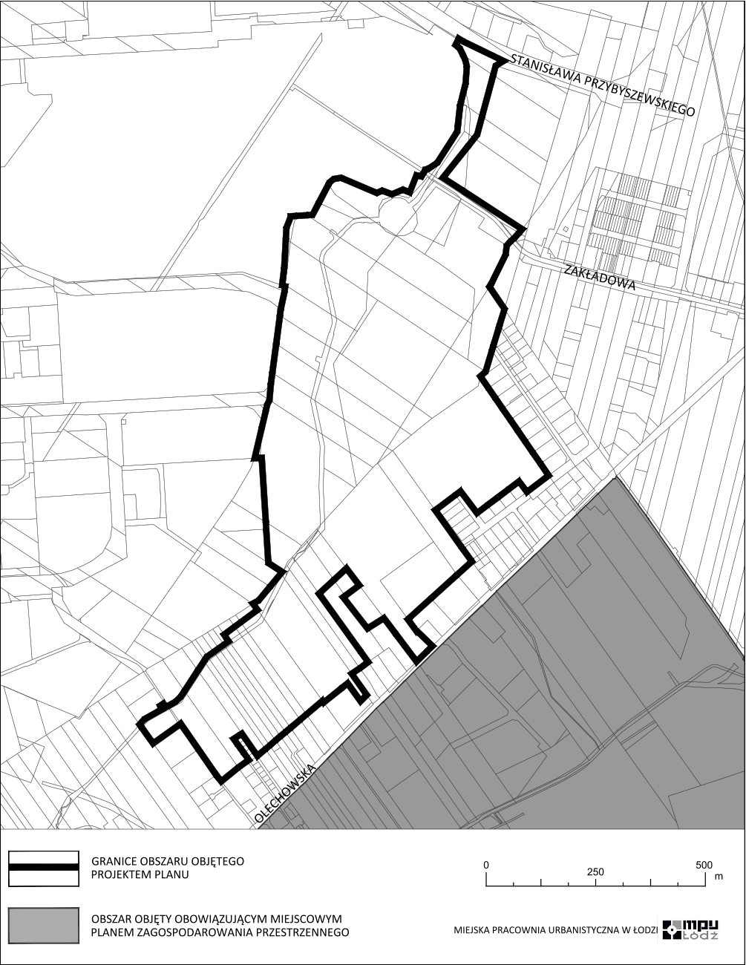

**Uzasadnienie**

**do projektu uchwały w sprawie przystąpienia do sporządzenia miejscowego planu zagospodarowania przestrzennego dla części obszaru miasta Łodzi obejmującej dolinę rzeki Augustówki, położonej w rejonie ulic Stanisława Przybyszewskiego i Olechowskiej.**

W niniejszej uchwale wskazano obszar o powierzchni około 60 ha zlokalizowany w południowo-wschodniej części miasta Łodzi na terenie Osiedla Nr 33. Obszar obejmuje fragment doliny rzeki Augustówki.

Celem przystąpienia do sporządzenia miejscowego planu zagospodarowania przestrzennego jest ochrona przed lokalizacją budynków na terenach współtworzących system przyrodniczy Miasta, w tym zapewnienie ciągłości korytarza ekologicznego, jakim jest dolina rzeki Augustówki. Opracowanie planu miejscowego oraz realizacja jego ustaleń w sposób właściwy zapewni ochronę terenów doliny rzecznej oraz terenów otwartych przed niekontrolowanymi procesami urbanizacji.

Zgodnie z art. 14 ust. 5 ustawy z dnia 27 marca 2003 r. o planowaniu i zagospodarowaniu przestrzennym (Dz. U. z 2023 r. poz. 977, 1506, 1597, 1688, 1890, 2029 i 2739), przygotowanie uchwały poprzedzone zostało wykonaniem analizy dotyczącej zasadności przystąpienia do sporządzenia miejscowego planu zagospodarowania przestrzennego.

Podjęcie uchwały o przystąpieniu do sporządzenia planu nie narusza prowadzonej przez Miasto polityki przestrzennej. W związku z powyższym Prezydent Miasta Łodzi przedkłada projekt niniejszej uchwały.